казённое общеобразовательное учреждение Омской области
«Адаптивная школа – детский сад № 76»

Открытый урок математики
в 4 «А» классе

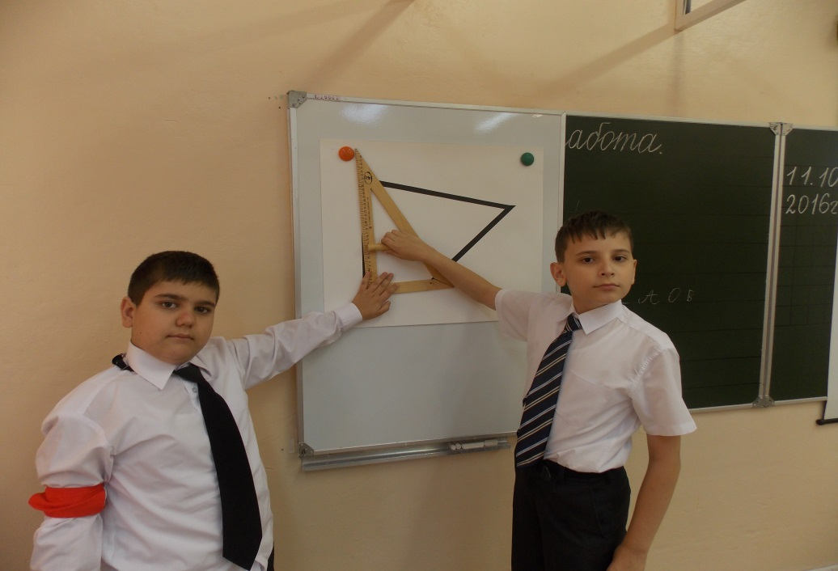

Учитель: Чувакова Л.К.

Омск 2016

Урок математики в 4 «А» классе
Тема: Углы. Виды углов.
Цель: Уточнить и расширить представления учащихся об углах.
Задачи:
- Учить различать углы различных видов.
- Развивать навыка черчения углов различных видов и сравнения их между собой.
- Воспитать внимательность и аккуратность в работе.
Оборудование: презентация, таблицы: цифры, чистописание, названия углов, правила работы на уроке, фишки.

Ход урока
- Организационный момент
а) Звонко прозвенел звонок
Начинается урок
Встаньте прямо, не шумите
Всё ль на парте посмотрите.

б) Уточним правила работы на уроке:
- правильно поднимай руку;
- активно работай;
- помоги товарищу;
- будь внимателен.

в) Ваша деятельность на уроке будет оцениваться следующим образом:
- за правильный, точный ответ получаете квадрат. Это оценка – 5;
- если при ответе потребовалась помощь учителя или товарищей – треугольник.
В конце уроке те учащиеся и кого будут только квадраты, получат оценку – 5. Квадраты и треугольники оценку – 4. Только треугольники, оценку 3. Это значит, что все задания вы выполняли с помощью учителя или товарищей.

- Устный счёт начнём с решения задач.
1.Сколько хвостов у 6 ослов?
2.У одного ребёнка 3 котёнка. Сколько будет котят у трёх ребят?
3. Сосчитайте примеры и найдите правильный ответ
50+30 20+40
20+15 10+10
Расставьте следующие цифры по убывающей.
80 60 35 20

ИТОГ: Вы справились с устным счётом!

- Введение в тему
а) Переверните карточки. Прочитайте слово (угол). Это тема нашего урока.
«Угол. Виды углов». Задачи урока я поставила вам сама. Чтобы вы хотели добавить?
б) Работа в тетради. Число. Классная работа. Чистописание. 1 дм, 4 см.
- Какие единицы измерения вы знаете?
- Сколько сантиметров в 1 дециметре, а в 1 дециметре 4 сантиметра?

- Повторение изученного материала
- Что такое угол?
Угол – это фигура, образованна двумя лучами, выходящими из одной точки. Назовите угол АОВ
- Как построить угол?
Из точки провести два луча.
- Сколько букв можно использовать для обозначения угла?
(можно 3 буквы. Прочти)
(можно 1 букву. Прочти)
- Назовите вершины угла и его стороны.
- Какие виды угла вы знаете?
1.Постройте из деталей конструктора прямой угол. Покажите его вершину, стороны. Где в нашем классе есть прямой угол? Измерьте угол парты, книги.
2.Острый угол. Постройте угол. Покажите вершину, стороны.
3.Тупой угол. Постройте угол. Покажите вершину, стороны.

ИТОГ: Молодцы, вы справились с заданием!

- Физкультурная минутка
На уроке чтения в произведении Пантелеева нам встречалась весёлая считалка. Вспомним её и проведём физкультурную минутку.

- Практическая часть
а) Мы будем строить углы разных видов, сравнивая их с прямым углом.
1.Возьмите угольник. Найдите прямой угол. Обведите его в тетрадь.

Обозначьте угол одной буквой. О

2.Проведите прямую линию, а затем ещё одну, как я. Приложите угольник. Какой угол получился. Докажите.

Обозначьте угол одной буквой. С

3.Проведите одну линию, затем ещё одну, как у меня. Приложите угольник. Какой угол получился. Докажите.

Обозначьте тремя буквами. СОВ

Какие углы мы начертили?

ИТОГ: Вы справились с практической частью работы. Молодцы! За выполненные задания получаете фишки.

б) Работа с учебником (стр. 23 №34).
- Рассмотрите и назовите углы.
- Какой из трёх углов меньше, какой больше?
ИТОГ:

в) Дополнительное задание.

Какая геометрическая фигура? Сравни и назови виды углов в ней.
ИТОГ: Кто справился с работой сам без ошибок, получает фишки.

г) Домашнее задание.
Страница 23 № 33 (измерить углы дома с помощью угольника).

- Итог урока
а) В начале урока мы ставили перед собой задачи. Как думаете ,мы смогли их выполнить?
- Повторили, уточнили знания об углах.
- Научились различать и чертить различные углы.
Молодцы, с учебной задачей справились!
б) Посчитайте свои фишки.
У кого только квадраты – Вы молодцы! Ваша оценка за урок – 5.
У кого квадраты и треугольники – Вы очень старались. Ваша оценка – 4.
У кого только треугольники. – Не огорчайтесь, пока ваша оценка – 3, но вы ещё позанимаетесь, и ваша оценка будет выше.
в) Попробуйте оценить свою деятельность, на уроке продолжив предложение.
Мне было …
Я научился …

Спасибо за сотрудничество на уроке. Урок окончен!

